|  |
| --- |
| Федеральное государственное бюджетное образовательное учреждение высшего профессионального образования |
| Московский Государственный Технический Университет имени Н.Э. Баумана |
|  |

Факультет              ФУНДАМЕНТАЛЬНЫЕ НАУКИ

Кафедра             МАТЕМАТИКА И МАТЕМАТИЧЕСКАЯ ФИЗИКА

**Отчет по домашнему заданию № 1.1**

**по курсу «Информатика»**

Студента           Борисов Иван Дмитриевич ­­­­­­­­­­­

(фамилия, имя, отчество)

Группа                                          ФН11-22Б

Преподаватель _   доцент, к.т.н. Ничушкина Т. Н.

Должность, ФИО, подпись

2019

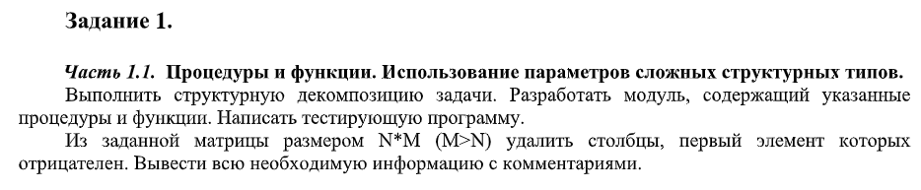

**Схема алгоритма**

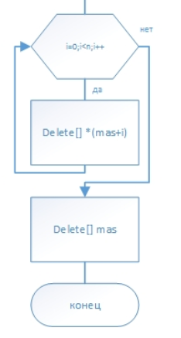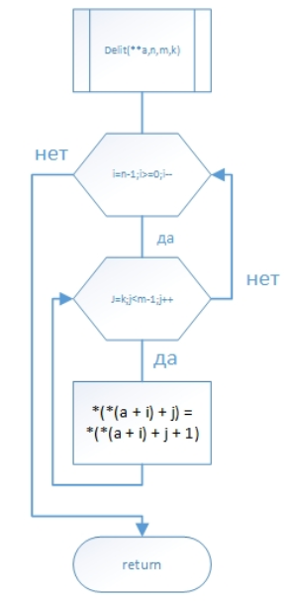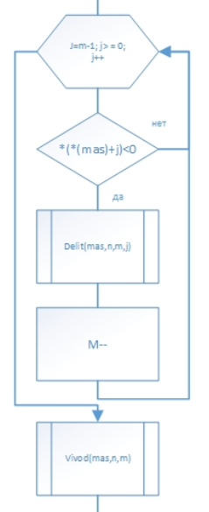 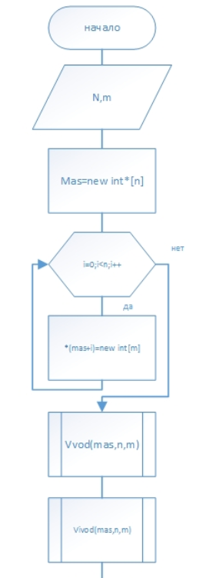

**Текст программы**

#include"stdafx.h"

#include<stdio.h>

#include<math.h>

#include<locale.h>

#include<conio.h>

#include<stdlib.h>

#include"ctime"

usingnamespace **std;**

void **vvod(**int **\*\*a,** int **n,**int **m)**

{

for **(**int **i = 0; i < n; i++)**

for **(**int **j = 0; j < m; j++)**

**\*(*(a + i) + j) = rand() % 100 - 50;**

}

void **vivod(**int **\*\*a,** int **n,** int **m)**

{

for **(**int **i = 0; i < n; i++)**

**{**

for **(**int **j = 0; j < m; j++)**

**printf(**"%4d", *(*(a + i) + j));

**puts(**"\n");

**}**

}

void **delit(**int **\*\*a,** int **n,** int **m,** int **k)**

{

for **(**int **i = n-1; i >=0; i--)**

for **(**int **j = k; j < m - 1; j++)**

**\*(*(a + i) + j) = *(*(a + i) + j + 1);**

}

int **main()**

{

**srand(time(NULL));**

**setlocale(0,** "russian");

int **\*\*mas, n, m, imin=10000,razniza;**

**puts(**"Введите размер матрицы NxM");

**scanf(**"%d %d", &n, &m);

**printf(**"n=%d; m=%d",n,m);

**mas =** newint **\*[n];**

for **(**int **i = 0; i < n; i++)**

**{**

**\*(mas + i) =** newint[m];

**}**

**vvod(mas, n,m);**

**puts(**"\nИсходный массив\n");

**vivod(mas, n, m);**

int **jotr;**

int **kol=0;**

for **(**int **j =m-1;j>=0;j--)**

**{**

if **(*(*(mas)+j)<0)**

**{**

**printf(**"отрицательный элемент стоит на первом месте в %d столбце\n",j+1);

**delit(mas,n,m,j);**

**m--;**

**}**

**}**

if **(m==0)**

**puts(**"весь массив удален,ибо все столбцы начинаются с отрицательного элемента");

else

**puts(**"\nИзмененный массив\n");

**vivod(mas, n, m);**

for(int **i=0;i<n;i++)** // удаление строк динамической матрицы

delete[] *(mas+i);

delete[] mas; //удаление

**getch();**

return **0;**

}

**Таблица тестовых примеров**

|  |  |  |
| --- | --- | --- |
| **Входные данные** | **Ожидаемый результат** | **Вывод программы** |
| **-22 36 -10 9 9**  **20 11 9 -45 -18**  **-19 38 -20 26 -10** | **36 9 9**  **11 -45 -18**  **38 26 -10** |  |
| **16 38 -45 -41 9**  **-41 44 26 -15 -43**  **-48 -47 -14 -9 -14**  **34 -23 -39 -2 43**  **-11 47 -40 37 -11** | **16 38 9**  **-41 44 -43**  **-48 -47 -14**  **34 -23 43**  **-11 47 -11** |  |
| **-10 -7 -12 -37 -6 -21**  **-3 -45 1 -9 6 40**  **-41 45 -14 21 -38 42** | **весь массив удален,ибо все столбцы начинаются с отрицательного элемента** |  |

**Вывод**

Я закрепил материал по передаче

сложных структурных типов данных в качестве формальных и фактических

параметров в подпрограммы и применению этих структур в практике

программирования. Изучил приемы работы с

параметрами сложных структурных типов на языке программирования С++.